ЗАЯВКА НА ДРУКОВАНЕ РОЗП’ЯТТЯ
Художньо-виробничому підприємству «Іконописна школа Бачинського», м.Біла Церква, вулиця 2-Таращанська, 22, телефони: (097) 8888-108, (095) 1111-708 щоденно крім суботи і неділі з 9-00 до 17-00, факс цілодобово: (0456) 343-828, електронна адреса: info@ikona.kiev.ua
Від (прізвище, ім’я та по-батькові або священик ім’я) ___________________________________ _____________________________________________________________________________________ місто (село)______________________ район, область _______________________________________ мобільний телефон: __________________________ телефони: _______________________________
Прошу Вас виготовити друковане Розп’яття з наклеюванням на ПВХ або метал, в живописному чи візантійському стилі, по контуру зображення вирізати чи не вирізати. Розміри хреста зазначені нижче. Розп’яття ламінувати або не ламінувати. Виготовлене Розп’яття отримаю у Вас особисто або прошу відправити через фірму «Нова Пошта» в місто: ___________________________ область: _________________ відділення №________. Одержувач (прізвище, ім’я, по-батькові): ___________ __________________________________________________ Оплату гарантую.
А=______см, Б=______см, В=______см, Г=______см, Д=______см, К=______см, Л=______см, М=_____см, Н=______см, П=______см, Р=______см, С=______см

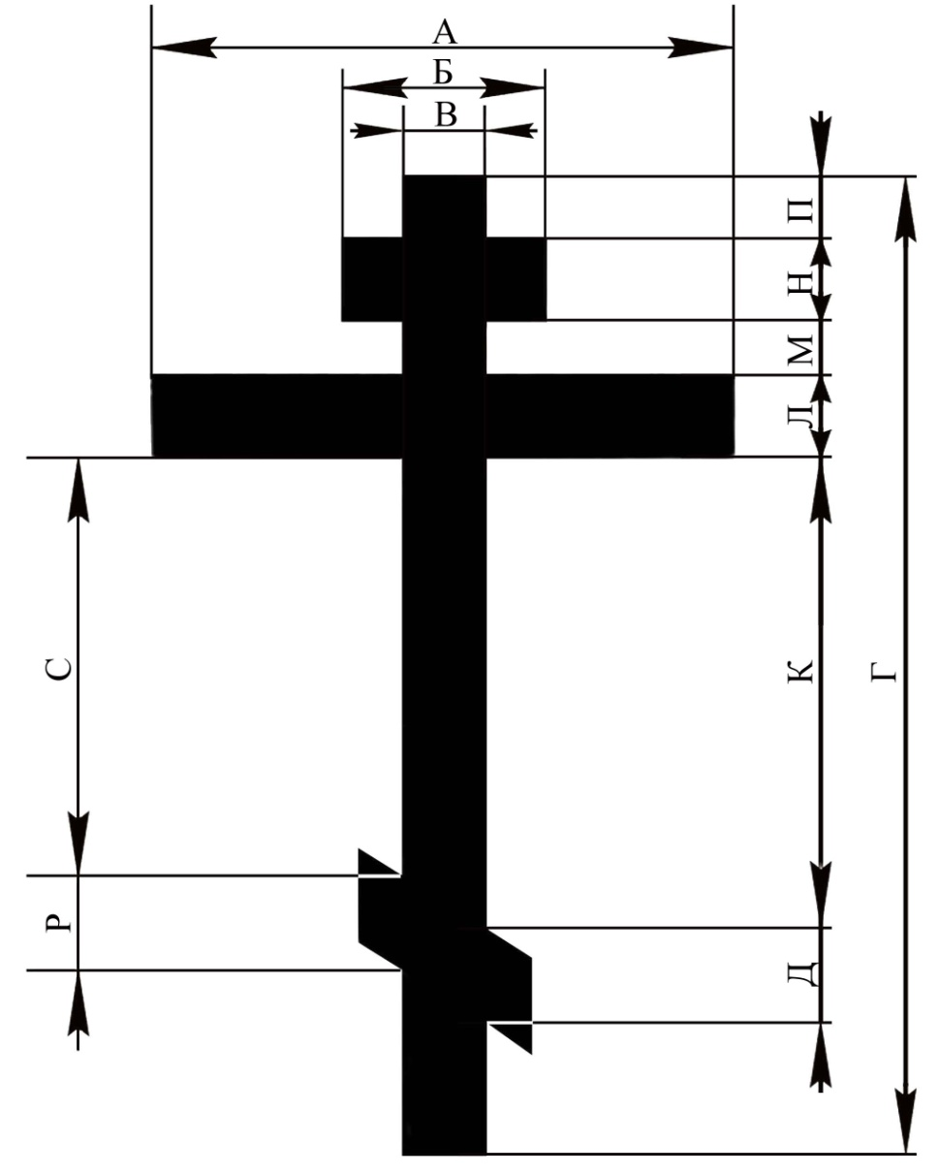
Дата ________________________ Підпис _________________________

